2015-10-9 作业部分答案

P276/7
75ºC，100 g KNO₃ 饱和溶液中KNO₃ 的质量为
m₁ =100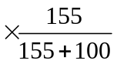 (g)
75 ºC，100 g KNO₃ 饱和溶液中H₂O 的质量为
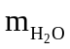=100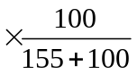 (g)
100 g KNO₃ 饱和溶液从75 ºC冷却到25 ºC，溶剂H₂O的质量不变。因此，25 ºC时，100(g) 的H₂O能够溶解KNO₃ 的质量为
m₂ =100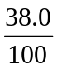
所以m= m₁m₂ =100100= 45.88 (g)
答：把100 g 75 ºC的硝酸钾饱和溶液冷却到25 ºC析出的硝酸钾的质量为45.88克。

P276/9
解法一：
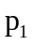=101.3 kPa，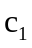=0.034 mol/L，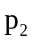=0.03 kPa
=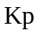，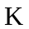=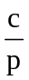
所以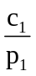=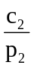
于是，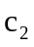=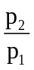=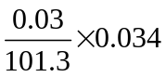=1.007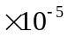 mol/L
答：在同样的温度条件下，暴露于大气（空气中CO₂的分压应为30 Pa）的水中CO₂ 的溶解度是1.007 mol/L。
解法二：
=101.3 kPa，=0.034 mol/L，=0.03 kPa
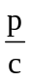=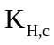，
所以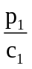=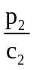
于是，=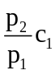==1.007 mol/L
答：在同样的温度条件下，暴露于大气（空气中CO₂的分压应为30 Pa）的水中CO₂ 的溶解度是1.007 mol/L。

P255/4
注：H₂O的摩尔质量为18.0 g/mol。
(a) 1.00 L水溶液的质量为
1000 mL1.00 g/mL=1000 (g)
因为水中溶解氧的量很少，即水溶液很稀。因此，可以认为1000 g水溶液中H₂O的质量也是1000 g。
于是，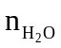=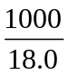，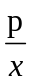=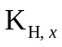
所以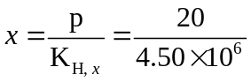
而=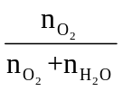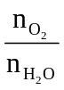（因为>> 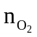）
所以=× =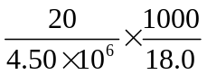=2.47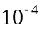 (mol)
答：20 ºC和氧气的分压为20 kPa的条件下，1.00 L水溶液中溶解氧的物质的量为2.47 mol。

(b) =20 kPa时，=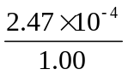=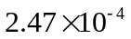 mol/L
所以==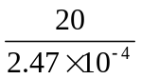=8.10 × 10⁴ kPaLmol⁻¹
答：氧气在20 ºC的亨利常数为8.10×10⁴ kPaLmol⁻¹ 。
P261/9
取1000 mL溶液，则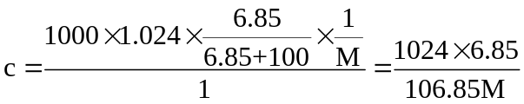
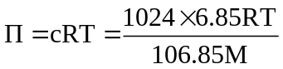
所以
答：该碳水化合物的摩尔质量为342.6 g/mol。

P266/2
注：辛烷C₈H₁₈ 的摩尔质量为114.2 g/mol。壬烷的摩尔质量为128.3 g/mol。
(a) 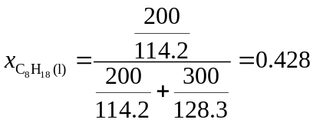
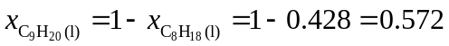

(b)
答：在66 ºC与该溶液平衡的蒸汽相中C₈H₁₈ 和C₉H₂₀ 的分压分别为5.69 kPa和3.03 kPa。

(c) 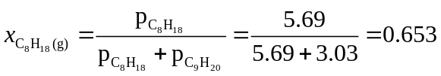
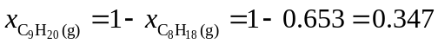
答：在66 ºC与该溶液平衡的蒸汽相中C₈H₁₈ 和C₉H₂₀ 的摩尔分数分别为0.653和0.347。

